**Заявка на муниципальный этап XI Всероссийского конкурса «Воспитатели России»**

**Номинация «Верность профессии»**

**Общая информация**

Участник конкурса

Фамилия, имя, отчество-Ахлуева Роза Ибрагимовна

Должность-воспитатель

Дата рождения-13.12.1965г.

Номера контактных телефонов, адрес электронной почты-8(963) 582-12-10

roza.akhluyeva@bk.ru

Образование-среднее специальное

Профессиональная карьера -37 лет

Наличие наград, званий (если имеется)- «Министерство образования и науки», МУ «Управление дошкольного образования Надтеречного муниципального района»,

«Общероссийский профсоюз образования чеченская республиканская организация», «За безупречный добросовестный труд, вклад в развитии системы дошкольного образования и в связи с Днем воспитателя и всех дошкольных работников» от Главы ЧР., Р.А.Кадырова.

Наименование образовательной организации (полностью)-МБДОУ «Детский сад №2 «Седарчий»с.п.Надтеречненское».

Полный адрес организации –с.п.Надтеречненское ул. Шейха-Каны Хантиева,№35 а, субъект РФ-Чеченская республика

Индекс-366810

Населенный пункт-с.п.Надтеречненское

улица Гагарина

дом №20

федеральный телефонный код города, телефон, факс,е-mail-87132

Руководитель образовательной организации (ФИО, контактный телефон)-

Хасимикова Асет Сайдахметовна, 8(963)589-16-05

Награды и иные достижения организации-

**Рекомендации**

Руководителя МБДОУ «Детский сад №2 «Седарчий» с.п.Надтеречненское» заведующий Хасимикова Асет Сайдахметовна на участника конкурса «Воспитатели России» воспитателю Ахлуевой Р.И.

**Профессиональные качества**

Ахлуева Роза Ибрагимовна работает в МБДОУ с 2008 года.

Профессиональные качества-это прежде всего любовь к детям, преданность к своему делу, отзывчивость, коммуникабельность.

Высокая гражданская ответственность и социальная активность, трудолюбие, толерантность, добросовестность, добровольное следование этическим нормам, осознанное отношение к своей работе, инициативность,бескорыстие, гуманность ,самостоятельность, работоспособность, справедливость.

Любовь и уважение к детям.

Педагогическую деятельность строит, учитывая возрастные и индивидуальные способности детей. Повышает свой уровень профессионализма через инновационные технологии. Педагог сам должен представлять собой высокоразвитую нравственную личность и постоянно совершенствовать свое профессиональное мастерство.

**Личные качества**

Роза Ибрагимовна добросовестная, терпелива, эмоционально устойчива и спокойна во всех ситуациях. Несет ответственность перед воспитанниками и их родителями. Правильно выстраивает взаимоотношения с подопечными. Придерживается норм морали, использует творческий подход. Помогая детям, руководствуется принципом «не навреди». Находит подход к каждому воспитаннику. Умеет грамотно выстраивать отношения с родителями.

К работе подходит творчески.

**Рекомендации**

**руководителя образовательной организации**

1. Ф.И.О рекомендующего: Хасимикова Асет Сайдахметовна

2. Место работы, должность: МБДОУ «Детский сад № 2 «Седарчий» с.п. Надтеречненское», Заведующий. 3. Контактная информация: **detskijsad2sedarchij@mail.ru**; 8963-589-16-05, Надтеречный район, с. Надтеречное, ул. Шейха-Каны Хантиева 35а.

**1.Какие профессиональные качества воспитателя Вы бы хотели отметить?**

В период своей работы в дошкольном учреждении Роза Ибрагимовна зарекомендовала себя как методически грамотный, профессионально творческий педагог, добросовестно и ответственно относящийся к своей работе

**2. Какие личные качества воспитателя Вы бы хотели отметить?**

Роза Ибрагимовна  обладает такими личностными качествами как: целеустремленность, добросовестность, трудолюбие, ответственность.

**3. Какие особенности методики обучения и воспитания Вы бы хотели особо отметить?**

Роза Ибрагимовна широко использует в работе с детьми инновационные и развивающие технологии, успешно интегрирует разные образовательные области в воспитательно-образовательный процесс.

**4. Почему, на Ваш взгляд, кандидат достоин победы в Конкурсе?**

Роза Ибрагимовна обладает большим педагогическим потенциалом, у неё огромное стремление участвовать в конкурсных мероприятиях.

**5.Каким Вы видите будущее кандидата в качестве воспитателя?**

Роза Ибрагимовна можно назвать воспитателем с большой буквой. В работе она будет продолжать использовать самые современные технологии обучения и воспитания, создавать сказочный мир на реальных событиях для наших детей.

Дата: 13.06.2024г.

**Рекомендации**

**родителей детей, посещающих образовательную организацию**

1. Ф.И.О рекомендующего: Умалатова Милана Хусейновна

2. Место работы, должность: МБОУ СОШ № 1с.п.Надтеречное»

3. Контактная информация: mi_nus@bk.ru. 8964-070-06-44 Надтеречный район, с. Надтеречное, ул. Дружбы,16.

**1.Какие профессиональные качества воспитателя Вы бы хотели отметить?**

Осознанное отношение к своей работе, бескорыстие, гуманность, работоспособность, справедливость.

**2. Какие личные качества воспитателя Вы бы хотели отметить?**

Терпимость и способность понимать детей и их индивидуальные особенности.

**3. Какие особенности методики обучения и воспитания Вы бы хотели особо отметить?**

Хочется отметить большой объём и разнообразие творческих мероприятий в нашей группе. Дети узнают много нового и интересного, развивается творческий потенциал, учатся вести себя среди других людей, любить и беречь природу, правилам дорожного движения и все это происходит в интересной игровой форме. Роза Ибрагимовна организует разнообразную деятельность с предметами, игрушками, природными объектами, в процессе которой дети активно действуют с ними, обследуют их свойства, сравнивают, обогащая свои представления.

**4. Почему, на Ваш взгляд, кандидат достоин победы в конкурсе?**

Мы знаем, что Роза Ибрагимовна достойный и опытный воспитатель, которому мы доверяем своих детей. Самая большая награда для родителей, когда ребенок идет с улыбкой в детский сад, интересуется, скучает по своему воспитателю. А Роза Ибрагимовна прекрасный педагог, который искренне верит в наших детей, а мы верим в нее.

**5.Каким Вы видите будущее кандидата в качестве воспитателя?**

Мы знаем и видим  в роли педагога, ведь так прекрасно видеть доброго, воспитанного человека рядом с детьми, который дарит любовь, теплоту и чувство прекрасного от окружающего мира.

Дата: 13.06.2024г.

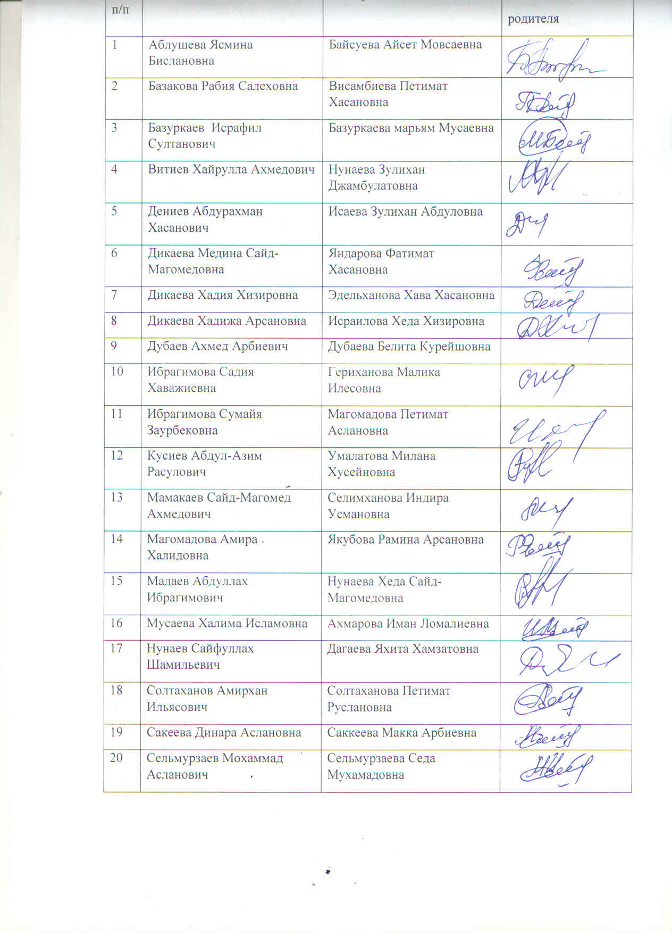

**ОПИСАНИЕ**

Презентация практики* (методики, технологии): определение своего вклада или опыта

реализации. Ваши достижения (за последние 3-5 лет), их подтверждение (продукты,

результаты, эффекты)

Структура презентации практики* (для любой номинации (на 1 страницу)

|  |  |  |  |
| --- | --- | --- | --- |
|  | Направления  (содержание) (в  соответствии с  задачами) | Технологии (в  соответствии с  содержанием) | Результат (в  соответствии с  задачами) |
| цель | Создание в ДОУ условий, оптимально обеспечивающих процесс обучения дошкольников правилам дорожного движения и формирование у них необходимых умений и навыков, выработка положительных, устойчивых привычек безопасного поведения на улицах. | здоровьесберегающие (подвижные и спортивные игры, физминутки, игры-соревнования, эстафеты и др.);  - информационно-коммуникационные технологии (компьютерные и мультимедийные средства обучения. | Формирование представлений об опасных для человека и окружающего мира ситуациях и способах поведения в них,  приобщение к правилам безопасного для человека поведения, формирование осторожного и осмотрительного отношения к потенциально опасным для человека ситуациям. |
| Задача1 | Освоение детьми практических навыков поведения в различных ситуациях дорожного движения через систему обучающих занятий, игр, развлечений; | Игровые технологии  с элементами физических упражнений и подвижные игры, ролевые и ситуативные игры, театрализованные и игры драматизации  с использованием макетов,  интеллектуально-познавательные; интерактивные игры и другие. | Овладение умениями принимать правильные решения в дорожных ситуациях.  Формирование у детей самостоятельности и ответственности в действиях на дороге.   Привитие устойчивых навыков безопасного поведения в любой дорожной ситуации. |
| Задача... | Разработка комплекса мероприятий по формированию у детей  навыков безопасного поведения на дороге | Технология игрового обучения.  метод наблюдения и беседы, ролевое проигрывание ситуаций, разучивание  стихотворений о ПДД | В результате осознанного использования знаний, умений, навыков у детей возникает ощущение социальной безопасности и эмоционального комфорта, формируются ценности здорового образа жизни. |